Тема: «Путешествие по сказочной пещере в мире добра и зла».
Цель: Учить детей различать в жизни добро и зло. Познакомить детей с понятием добро, добрый человек, добрые поступки.
Задачи: 1. Учить детей быть добрыми. Познакомить с различными ситуациями, где дети узнают о добрых поступках. Вспомнить и уточнить слова, выражающие добрые чувства.
2. Знакомить детей с многообразием мимики. Показать зависимость мимики от настроения человека.
3. Учить детей внимательно слушать взрослого.
Материалы: слайды на проекторе, дидактические игры по теме, рисунки героев мультфильмов с разными настроениями, песня А.Журбина «Смешной человечек», песня про Дружбу.

Ход занятия:
Воспитатель: Каждое утро должно начинаться с улыбки – просыпается солнышко:
-Здравствуй, солнышко!
На улице встречаются люди и говорят добрые слова, желают друг другу здоровья. А как бы вы поздоровались: с другом? Со взрослыми? С воспитателем?

Ребенок: Здравствуйте, я говорю вам, здравствуйте!
Доброго здоровья люди вам,
Каждый день и час желаю – здравствуйте!
Я для вас тепло души отдам.
Воспитатель: Вы любите путешествовать и сегодня я вам предлагаю отправиться на сказочную гору в загадочную пещеру. В загадочной пещере мы должны найти сокровища. Но сокровища эти необычные. Я хочу рассказать вам о самом большом сокровище. Оно такое огромное, что не может уместиться даже в самой большой пещере. Что же это?
Ответы детей.

Воспитатель: Это мир, который нас окружает. Он такой красивый, интересный, живой. Его надо любить и беречь.
Как прекрасен этот мир!
Посмотри по сторонам:
Все нас радует с тобой,
Все вокруг ты знаешь сам!
Лес и поле, сад и горы,
Небеса над головой,
Солнце, тучи, дождик, холод-
Все мы чувствуем с тобой.
Мир наполнен жизнью всюду:
Все- живая красота!
Сохранить должны ее мы,
Охранять должны всегда.
Чтобы вечно птицы пели,
Чтоб росли вокруг цветы,
Чтоб деревья зеленели,
Чтобы жили я и ты.

Воспитатель: Вот такое сокровище окружает нас.
Можно назвать и увидеть другие сокровища - это картина, книги, игрушки, рисунки, камни, которые – можно потрогать руками. Иначе можно сказать – «добро».
Другое добро можно услышать – это музыка, стихи, добрые слова
Но есть такое добро, которое должен иметь каждый человек – доброе сердце, добрую душу, добрые слова, чтобы всем помогать, всех жалеть, если случится беда, и конечно всех любить.
О таких людях говорят: « добрый человек». А все добрые дела добрых людей называют добрыми поступками. Мы тоже учимся быть добрыми людьми и уже знаем добрые слова.
Какие это слова? Давайте их вспомним.
-(ответы детей).
А должны ли дети эти слова всегда помнить?
Это мы сейчас проверим, посмотрев ряд картинок.
Решение проблемных ситуаций при помощи игры «Что хорошо? Что плохо?».

Воспитатель: А еще можно делать добро не только людям, но и героям мультфильмов, даже если они веселые проказники. (Фрагмент мультфильма про Карлсона).

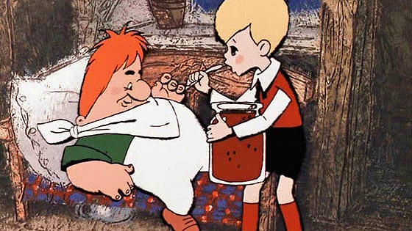

-Как вы думаете, болел ли Карлсон?
Ответы детей: Нет, он шалил.
-Хорошо ли поступил Малыш?
Ответы детей: Да, он сделал доброе дело- угостил друга вареньем.
-Расскажите, а какой Карлсон?
Ответы детей.

Воспитатель: Карлсон такой сластена. Он очень любит поесть вкусные сладкие блюда. Его все считают веселым и смешным озорником. И я про него знаю песню. Она так и называется «Смешной человечек». Послушайте и подумайте, соответствует ли песня проказнику Карлсону?
( Звучит песня «Смешной человечек» )

Воспитатель: Вот какой проказник Карлсон. А как он шалил – притворялся больным: «Ах, я больной! Ой, я больной.» А вы умеете так шалить? Давайте поиграем в шалуна Карлсона.
Наш герой будет говорить, что он больной, а Малыш понимает, что Карлсон шалит. Ведь никто кроме Малыша, не может угостить Карлсона вкусным вареньем. А так приятно, когда кто-то о тебе заботится.
(Дети мимикой должны изобразить «больного Карлсона» )

Воспитатель: А можно по рисункам отгадывать загадки? Ну, например про то, у кого какое настроение. Я предлагаю отгадать вам такие загадки.
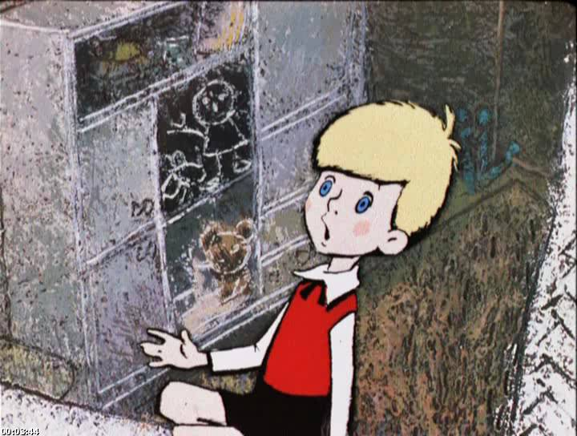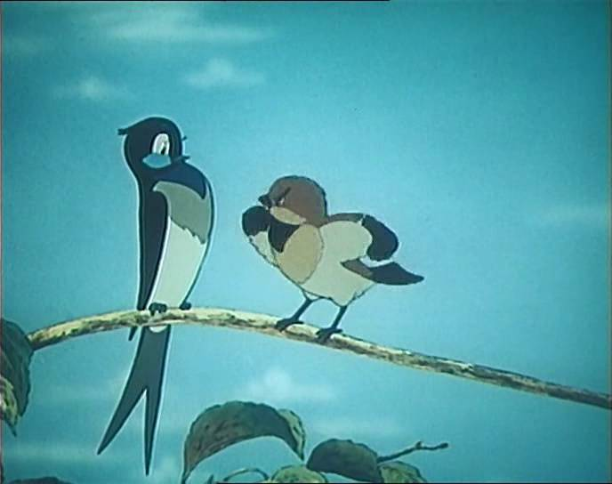

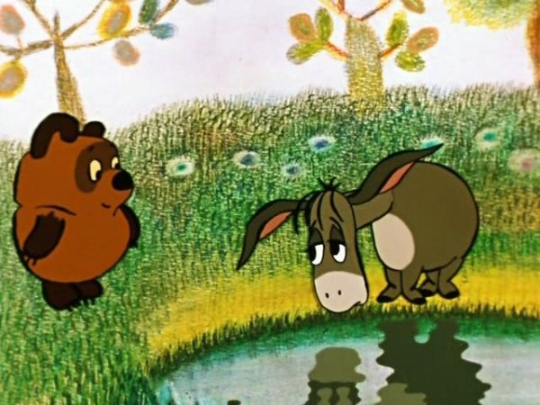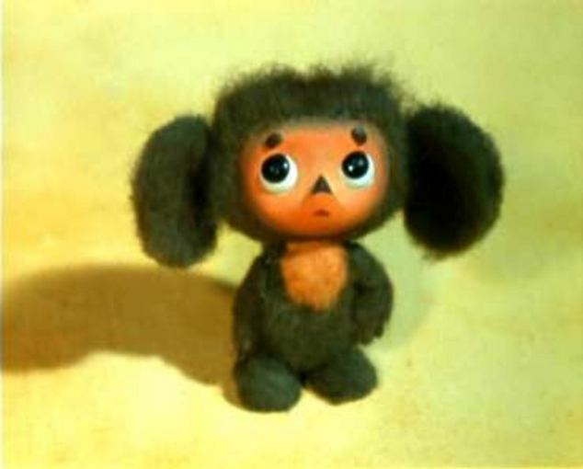

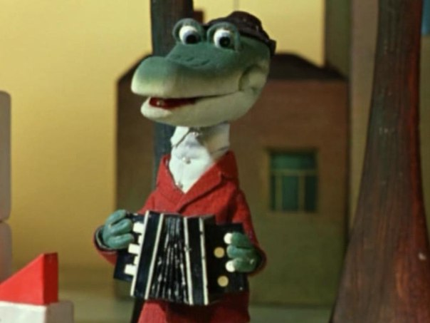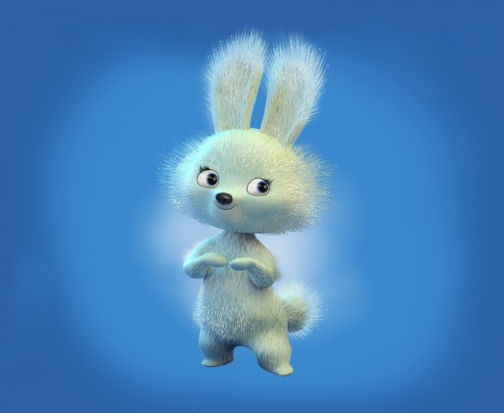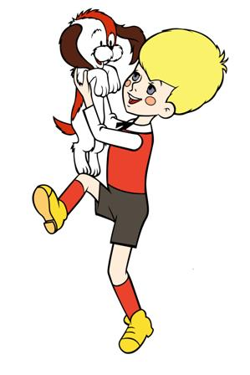
Воспитатель: Эти загадки вы отгадали правильно. А что вы можете рассказать о этих ребятах?
Угадайте, кого из ребят обрадовали, а кого огорчили.
(Обсуждение)

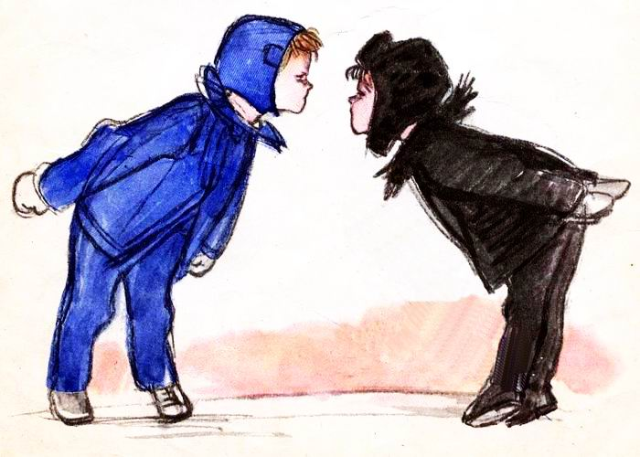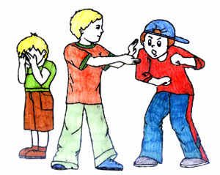
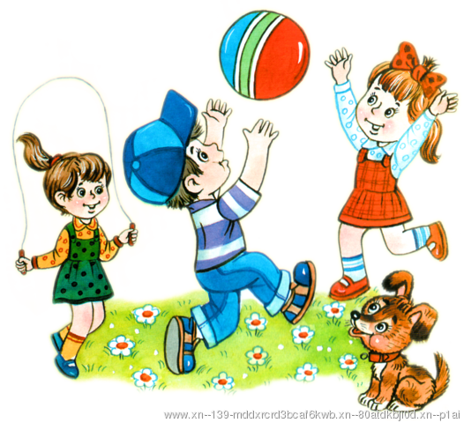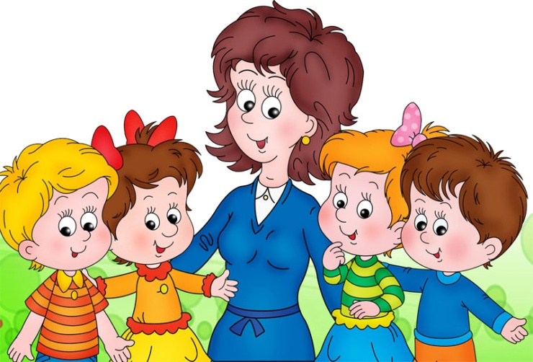

Воспитатель: Если в доме праздник, а у тебя плохое настроение, будешь ли ты его показывать остальным? Как ты думаешь, их это огорчит? Давайте возьмемся за руки и заглянем в глаза друг другу и скажем друг другу ласковые, добрые слова. Пусть у всех будет хорошее настроение.
Упражнение «Скажи ласково».

Воспитатель: А как можно устроить себе праздник?
Ответы детей.
Воспитатель: Иногда плохое настроение может измениться от чего-то веселого, смешного. А что вас может развеселить?
Ответы детей.
Воспитатель: Это может быть конфета, или приход мамы, или смешной мультфильм, или веселые стихи. А вы любите слушать смешные стихи и истории. Я предлагаю вам их послушать. А одна такая веселая история произошла с Осой и Жуком. И ребята нам ее покажут.
Сценка.
Встретил Жук в одном лесу симпатичную Осу.
Оса: Я модница крылатая, платье полосатое!
Ростом хоть и кроха,
Ужалю – будет плохо!
Жук: Ах, какая модница! Пожжжвольте пожжжнакомиться!
Оса: Увазззаемый прохозззый!
Ну, на что это похозззе!
Вы не представляете, как вы сепелявите!
Жук: Штранная гражданка!
Наверно иноштранка!
Оса: Я совсем не иностранка.
Просто местная граззданка.
Я по лесу все летаю
И цветочки опыляю!

Воспитатель: Еще нам прочитают веселые стихи и другие ребята.

Олег Григорьев
«Комары»
Мой приятель Валерий Петров
Никогда не кусал комаров.
Комары же о этом не знали
И Петрова часто кусали.

«Велосипед»
Велосипед меня понес.
Понес куда-то под откос.
Он там остался без колес,
А дальше я его понес.

«Пчела»
Николай вспугнул пчелу,
Побежал по саду.
Наступил он на метлу,
Врезался в ограду.
Звонко хлопнула метла,
Да с такою силой,
Что уж лучше бы пчела
Колю укусила.

А.Усачев
«Леталка»
Мы сидели на Сиделке,
И свистели в две Свистелки,
И глядели в небосвод…
Вдруг глядим – летит Леталка,
То ли муха, то ли галка,
То ли целый самолет!

Мы решили сбить Леталку,
Запустили в воздух палку..
Может, палка попадет
В неизвестную Леталку,
То ли в муху, то ли в галку,
То ли в целый самолет!

Не попали мы в Леталку,
И ни в муху, и ни в галку…
А навстречу из ворот
Выезжает Проезжалка,
И попала наша палка
С жутким грохотом в капот: БАХ!!
Мы бежать во все Бежалки,
А водитель Проезжалки
Как в Оралку заорёт,
Что открутит нам Бежалки,
Оторвёт Соображалки
И Сиделки надерет!

Укатила Проезжалка.
Улетела вдаль Леталка.
Грелка по небу плывет.

Мы сидели на Сиделке
И свистели в две Свистелки…
Может Гавкалка пройдет?!

Воспитатель: А вот какие другие истории произошли с другими ребятами.

История первая:
Одна девочка потеряла во дворе свою панамку. Выбежал маленький щенок, понюхал панамку, стал ее двигать носом. И вдруг панамка ему прикрыла всю мордочку. Испугался щенок. Стал бегать по двору, а панамка крепко держится на его голове, никуда не улетает. Спрятала щенка. Вернулась девочка во двор. Смотрит, панамка ее живая – бегать и прыгать умеет. Сначала девочка испугалась: «А вдруг моя панамка волшебная?» А потом увидела маленький хвостик и коротенькие лапки. И все поняла. Панамка спрятала маленького щенка.

Вторая история:
Наступила весна. Солнышко стало согревать землю. Все ребята сняли шубы, валенки, теплые шапки и надели одежду полегче. И вдруг пошел сильный снег. Все прибежали домой, сели у окна и стали смотреть на улицу. Раздался стук в дверь. «Тук-тук-тук!» Открыли дети дверь и радостно закричали: «Ура! Ура! К нам Снегурочка пришла. А что же ты нам Снегурочка принесла?» А Снегурочка сняла шапку и говорит: «Никакая я не Снегурочка, я же ваш друг – Алеша Семенов». Посмотрели ребята на Алешу и рассмеялись. Вот как снег пошутил с ребятами.

Воспитатель: Я думаю, что ваше настроение улучшилось. И чтобы получился настоящий праздник, можно послушать веселую песню и всем вместе потанцевать. Я предлагаю исполнить нашу песню о Дружбе.
Песня о Дружбе.

Воспитатель: Вот и заканчивается наше путешествие по сказочной пещере, где мы увидели разные сокровища. Самое главное сокровище – это ваши добрые сердца. И я надеюсь, что вас тоже будут называть «добрыми людьми».

